**Спецификация требований**

**Введение**

Целью работы является разработка технического задания на сайт по продаже пиццы «Pizza!s». Техническое задание регламентирует перечень работ и требований, необходимых для реализации проекта, и является отражением требований и ожиданий владельца и потенциальных пользователей сайта.

**Описание системы**

**Назначение**

Система предназначена для ознакомления пользователя с ассортиментом и автоматизации процесса заказа/доставки пиццы.

**Границы системы и бизнес-требования**

После запуска сайт должен:

* Увеличить объем продаж пиццы
* Повысить узнаваемость бренда среди целевой аудитории,
* Увеличить лояльность состоявшихся покупателей и число/сумму повторных заказов
* Увеличение производительности оператора ресторана на 20%.
* Уменьшить среднее время обработки звонка до 3 минут.

Запуск сайта нужно осуществить через 4 месяца.

Диаграмма сценариев:

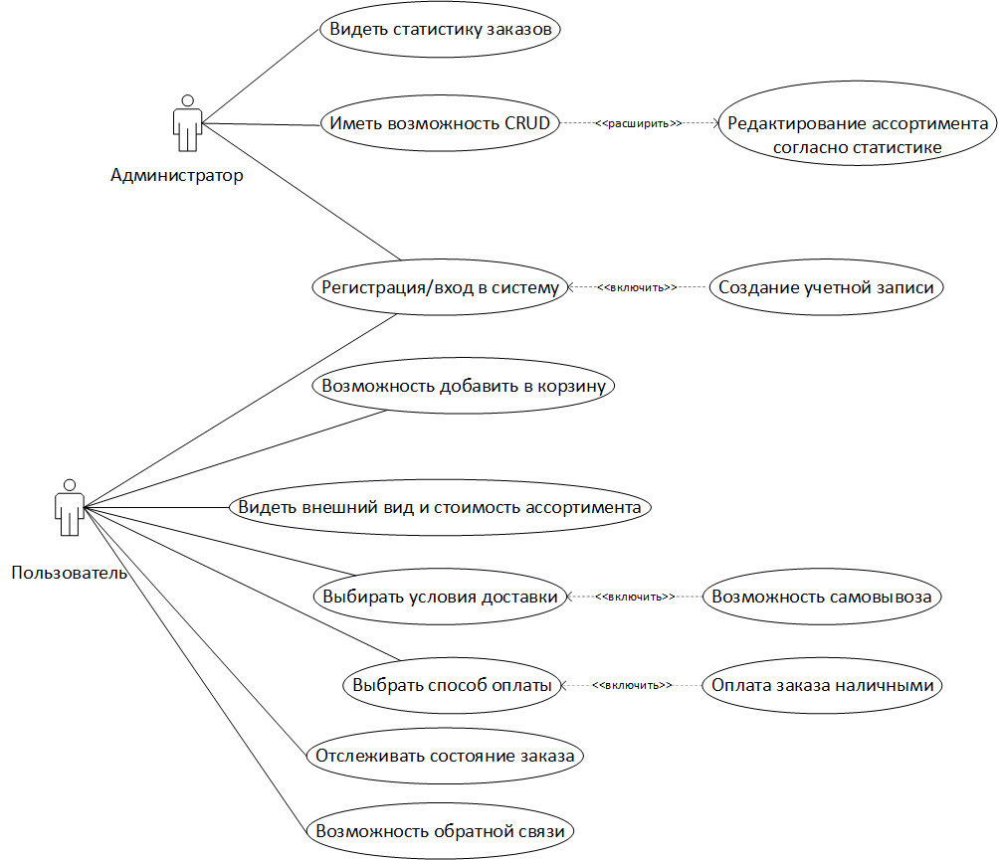

**Процесс заказа и доставки пиццы**

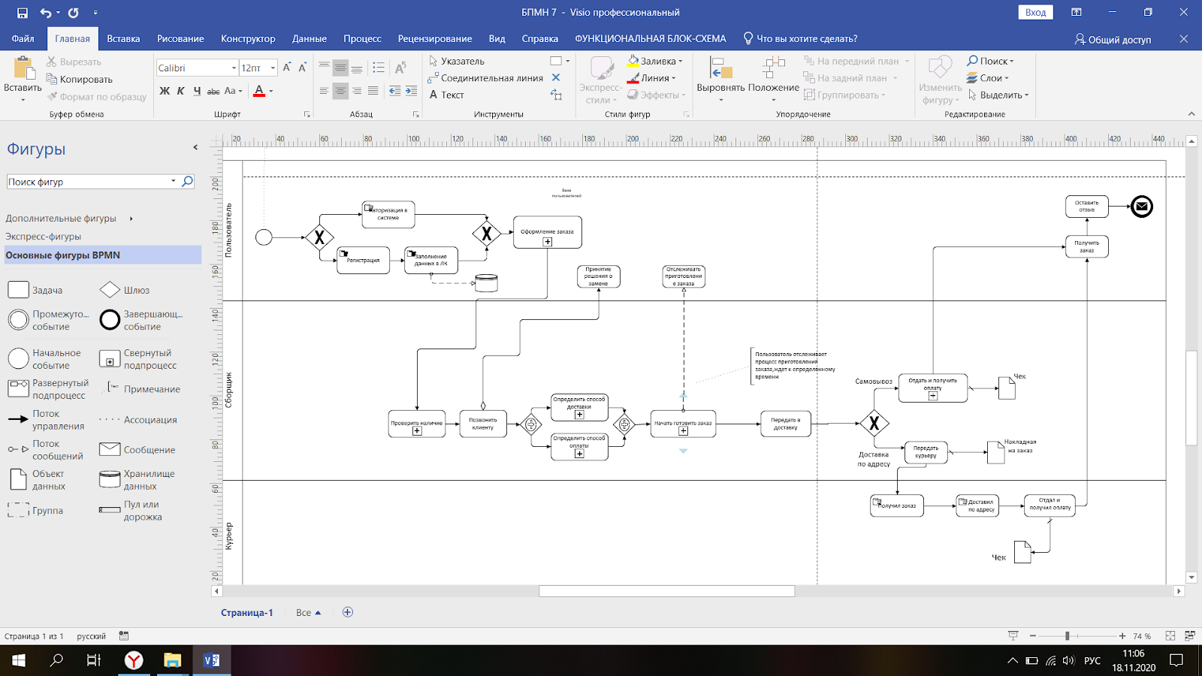

**Краткое описание контекста использования**

Все данные сайта должны храниться в структурированном виде под управлением реляционной СУБД. Данные о пользователях и их заказах администратор получает из этой базы. Взаимодействие между микросервисами выполнено посредством REST API. Система оплаты осуществляется при помощи взаимодействия с внешним сервисом.

Контекстная диаграмма:

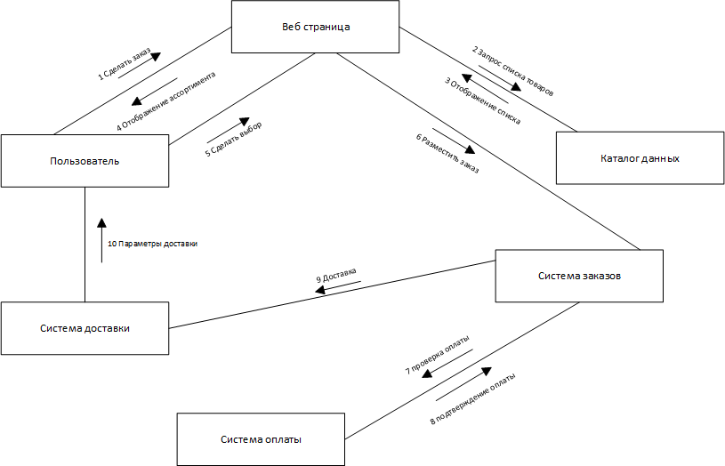

Диаграмма компонентов:

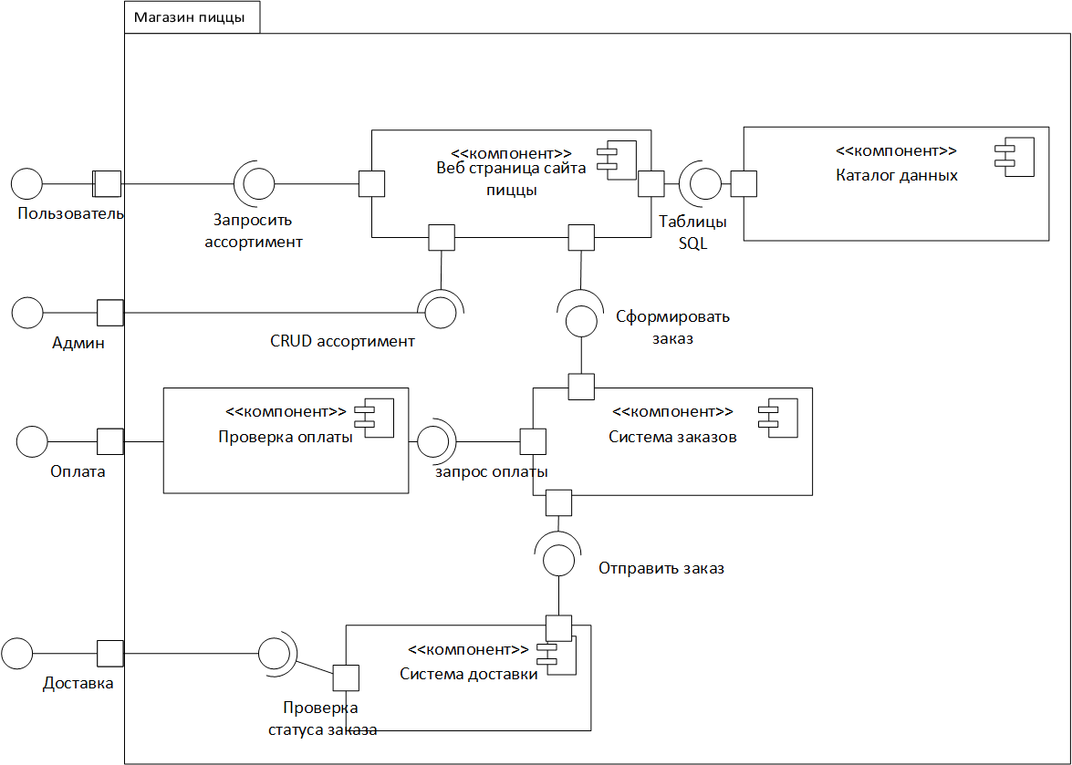

**Заинтересованные лица**

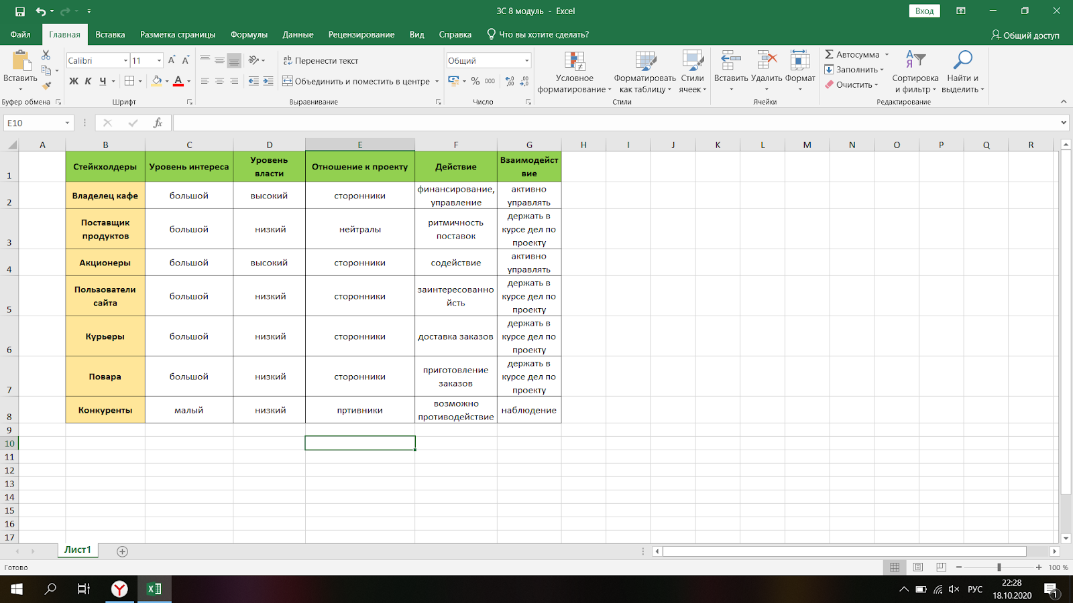

**Типы пользователей**

Основные группы пользователей — незарегистрированные и неавторизованные. Независимо от наличия или отсутствия регистрации/авторизации, они могут искать товары и/или услуги, просматривать разделы каталога и карточки товара. Добавлять товары в корзину-после регистрации/авторизации. Управление, добавление, редактирование информации, решение вопросов о заказах осуществляют администраторы сайта.

**Основные функции**

Сайт должен обеспечивать реализацию следующих функций:

* отображать основной ассортимент, позиции по акции и позиции, где можно добавить топинг, с указанием наименования и стоимости;
* отображать состав продукции, размер и стоимость порций;
* информировать пользователей о акциях и предложениях сайта;
* предоставить пользователю возможность выбрать способ доставки в удобное для него время и место, также способ оплаты;
* обеспечить обратную связь с пользователем.

**Ограничения**

* Критическое количество пользователей системы 100 человек одновременно;
* Система должна хранить данные пользовательских действий в течение 30 дней по требованиям федерального закона.
* В системе управления сайтом должен быть предусмотрен механизм резервного копирования структуры и содержимого базы данных.

**Определения**

**Веб-сайт (сайт) -** совокупность взаимосвязанных статических и динамических страниц, содержащих текстовые данные, рисунки, видео и другую цифровую информацию, объединенная под одним адресом (доменным именем или IP-адресом) в сети Интернет.

**Пользователь** — лицо, которое использует действующую систему для выполнения конкретной функции

**Администратор сайта** - специалист, осуществляющий техническую поддержку сайта.

**Систе́ма** **управле́ния** **ба́зами** **да́нных**, сокр. **СУБД** (англ. Database Management System, сокр. DBMS) — совокупность программных и лингвистических средств общего или специального назначения, обеспечивающих управление созданием и использованием **баз** **данных.**

**REST** (Representational state transfer) – **это** стиль архитектуры программного обеспечения для распределенных систем, таких как World Wide Web, который, как правило, используется для построения веб-служб.

**Микросервисы** в современной веб-разработке **это** архитектурный подход по разделению изначального монолитного приложения на независимые системные (linux) процессы.

**Внешние** **сервисы** — **это** ИТ-системы, не использующие нашу серверную инфраструктуру. За их работу отвечает сторонняя компания. **Это**, по большей части, облачные **сервисы** и **внешние** API других компаний (например, **сервисы** оплаты и фискализации чеков)

**Требования**

**Сценарии использования**

**Цель:** сделать заказ пиццы

**Актёры**: авторизованный (неавторизованный) пользователь, веб сайт, администратор

**Контекст**: пользователь делает выбор, указывает время и способ доставки, получает заказ

***Предусловия****:* пользователь добавил пиццу в корзину

**Основной сценарий:**

1)    Пользователь открывает страницу сайта

2)    Сайт отображает основной ассортимент, позиции по акции и позиции, где можно добавить топинг, с указанием наименования и стоимости

3)    Пользователь кликает на выбранную позицию для просмотра состава и условий

4)    Сайт выводит подробную информацию о ингредиентах, размере

5)    Пользователь делает выбор и помещает заказ в корзину

6)      Сайт отображает сформированный заказ и просит указать способ доставки и контактные данные (адрес, телефон)

7)    Пользователь заполняет контактные данные, выбирает адрес доставки, способ оплаты

8)    Администратор подтверждает заказ

9)    Сайт начинает формировать заказ, отображая для пользователя время в процессе формирования и готовности заказа

10)  Администратор подтверждает получение заказа

**Альтернативные сценарии:**

1. 4а) Сайт предлагает авторизоваться и продолжить работу как пользователь
2. 7б) Пользователь выбирает способ доставки «самовывоз»

8б) Сайт выводит информацию о месте и времени выдачи заказа

1. 2в) Сайт отображает основной ассортимент, позиции по акции и позиции, где можно добавить топинг, с указанием наименования и стоимости
2. 3в) Пользователь кликает на выбранную акцию, активирует скидку, продолжает выбор пиццы

**Исключения:**

1. 8а) Сайт показывает, что по данному адресу доставка не осуществляется-предлагает выбрать самовывоз
2. 6 б) Сайт указывает, выбранных позиций нет в наличии, рекомендует выбрать другие

  6 в) Сайт указывает, что акция не распространяется на выбранный ассортимент, или условия акции не выполнены, предлагает пути решения

  7г) Сайт выдает ошибку при оплате онлайн, предлагает оплатить наличными

Диаграмма последовательности:

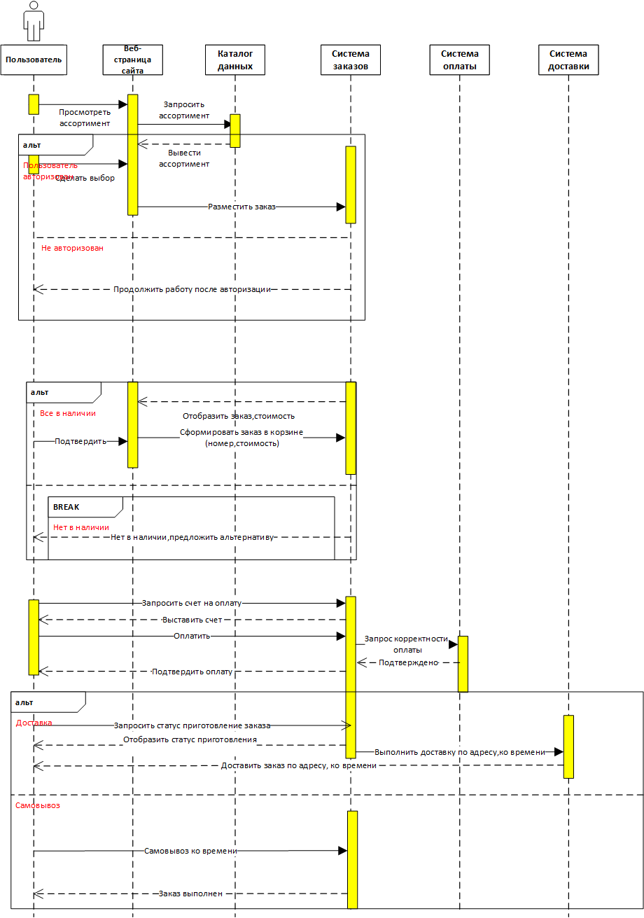

Диаграмма коммуникаций:

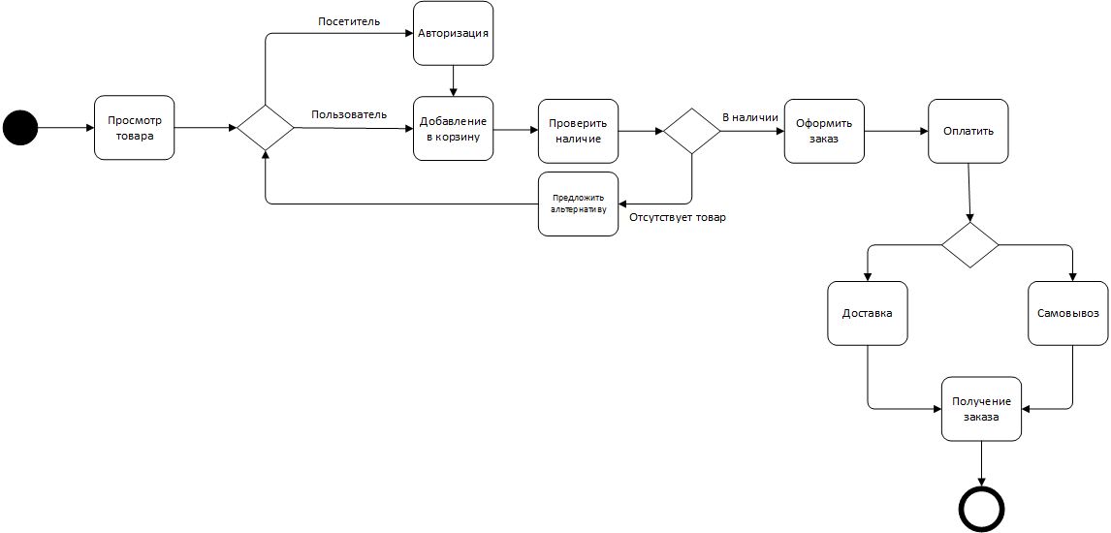

**Функциональные**

1) Главная страница должна содержать графическую часть, навигационное меню сайта, чтобы наглядно представить основную информацию

2) Сайт должен отображать историю и статус заказов.

3) При клике на номере заказов должна открываться карточка с подробной информацией заказов и их стоимостью.

4) Сайт должен иметь функцию аутентификации и авторизации, возможность авторизации через социальные сети

5) Предложить зарегистрироваться гостю, запросив логин и пароль

6) Создать личный кабинет с заполнением личных данных пользователя

4) Сайт заполняет параметры автоматически при оформлении заказа

7) Сайт должен позволять редактировать позиции заказа, пока заказ не перешел в статус создан, с автоматическим пересчетом стоимости.

8) После формирования заказа система должна рассчитать стоимость заказа с учетом специальных предложений и акций

9) При оплате онлайн должна отображаться форма ввода данных банковской карты,для авторизированных пользователей поле код CVV/CVC

10) Сайт должен отвечать на запросы не дольше 2 секунд.

11) Процесс осуществления заказа должен отображаться на сайте в режиме реального времени

12) Администратор должен видеть список заказов за любой временной промежуток и получать нотификации о новых заказах в режиме реального времени

**Логическая модель данных**

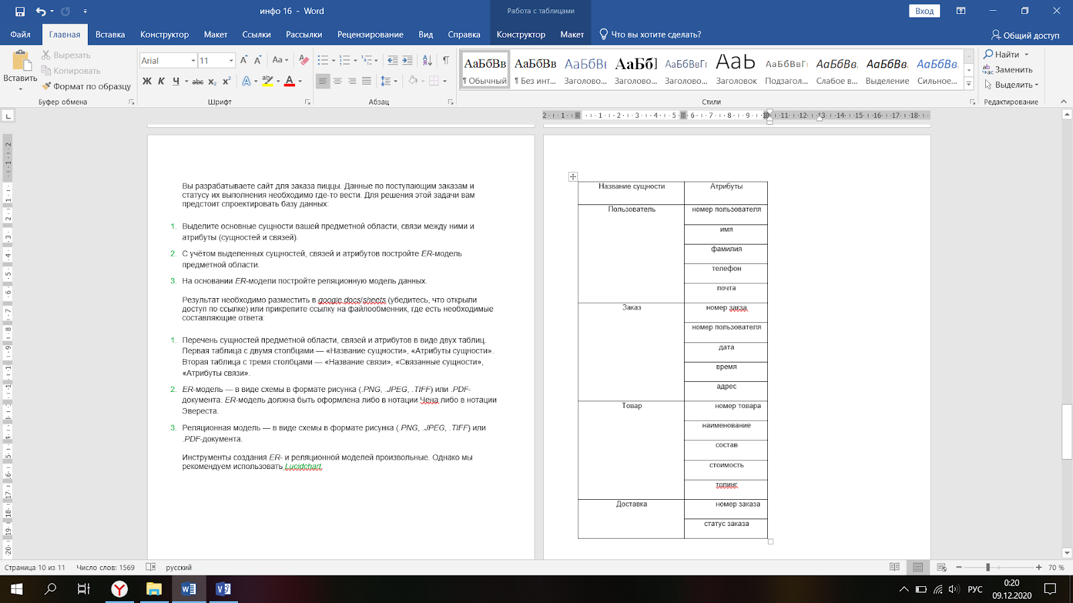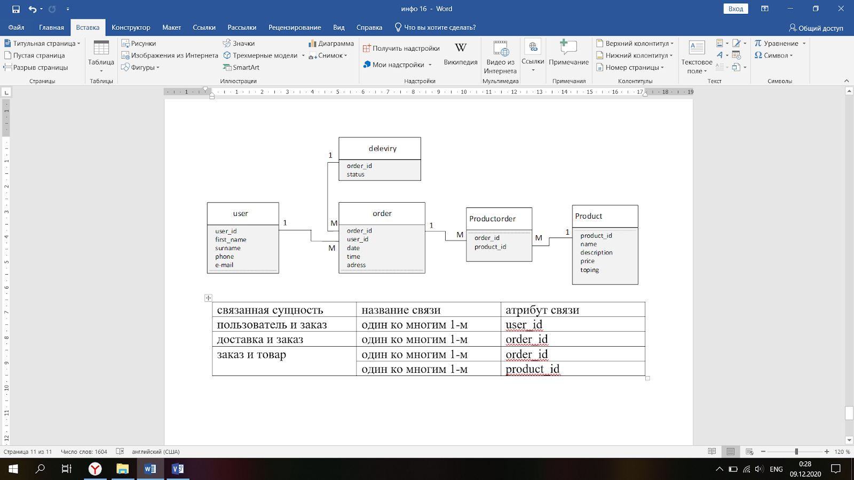

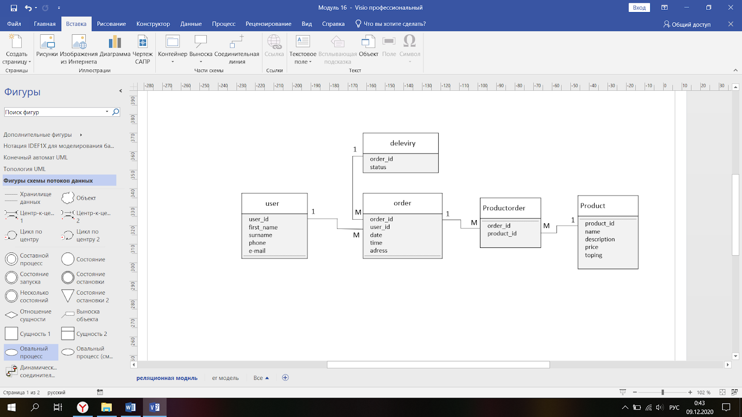

+  
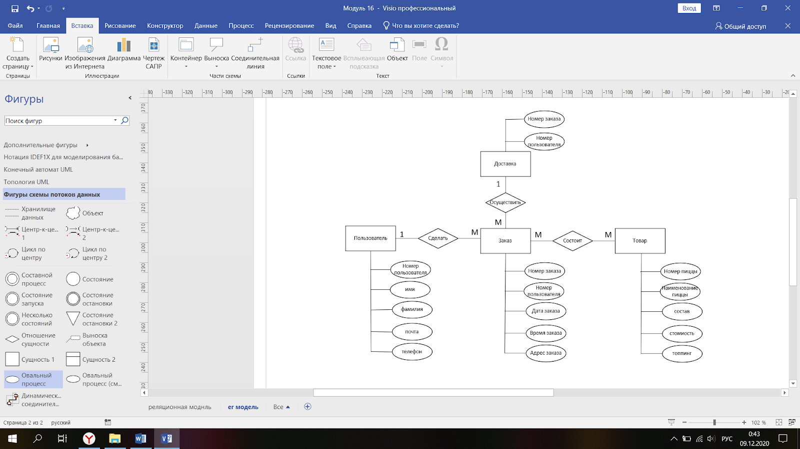

**Программные интерфейсы**

1. ***Запрос:*** GET [https://RpizzaShop.ru/pizza](https://rpizzashop.ru/catalog/pizza)s

***Метод:*** GET

***Описание*:** получить каталог с полным ассортиментом пицц.

***Ресурс:*** RpizzaShop.ru/pizzas

***Статус****:* 200

***Ответ:*** в результате запроса получим данные на весь ассортимент пицц, а именно название пиццы, ее идентификационный номер, состав, стоимость:

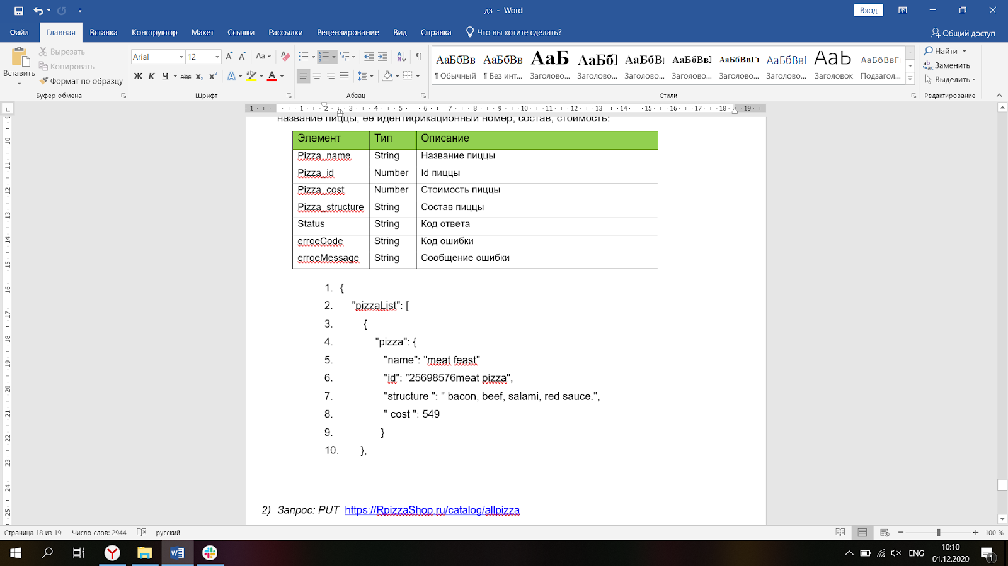

2)**З*апрос****: POST*[https://RpizzaShop.ru/User](https://rpizzashop.ru/User/id:12345&username:pasha357&email:pasha357@mail.ru)

***Метод****: POST*

***Описание****: добавить в БД данные нового пользователя сайта пиццы.*

***Статус****: 201ок*

***Ресурс****: RpizzaShop.ru/User*

***Ответ:*** *в результате запроса добавим в базу данных идентификатор, имя и адрес электронной почты нового пользователя*

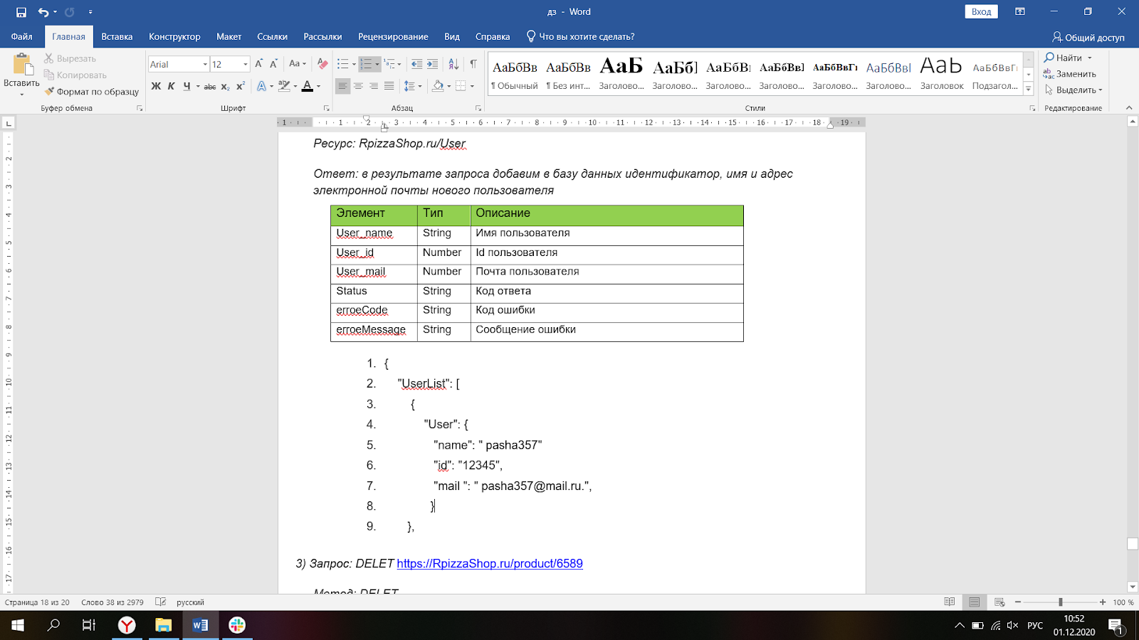

*3)* ***Запрос:*** *DELETE*[https://RpizzaShop.ru/pizza/6589](https://rpizzashop.ru/product/6589)

***Метод****: DELETE*

***Описание****: удалить пиццу под номером 6589 из списка пицц*

***Ресурс:*** *RpizzaShop.ru/product*

***Статус:***200 *ок*

***Ответ:*** *в результате запроса на удаление получим статус успешной операции*

*4)* ***Запрос*** *PATCH* [https://RpizzaShop.ru/order/2589/time18](https://rpizzashop.ru/order/2589/time18)

***Метод****: PATCH*

***Описание****: изменить время доставки в заказе номер 2589.*

***Статус****: 201ок*

***Ресурс****: RpizzaShop.ru/order*

***Ответ:*** *в результате запроса изменим время доставки заказа  пользователю*

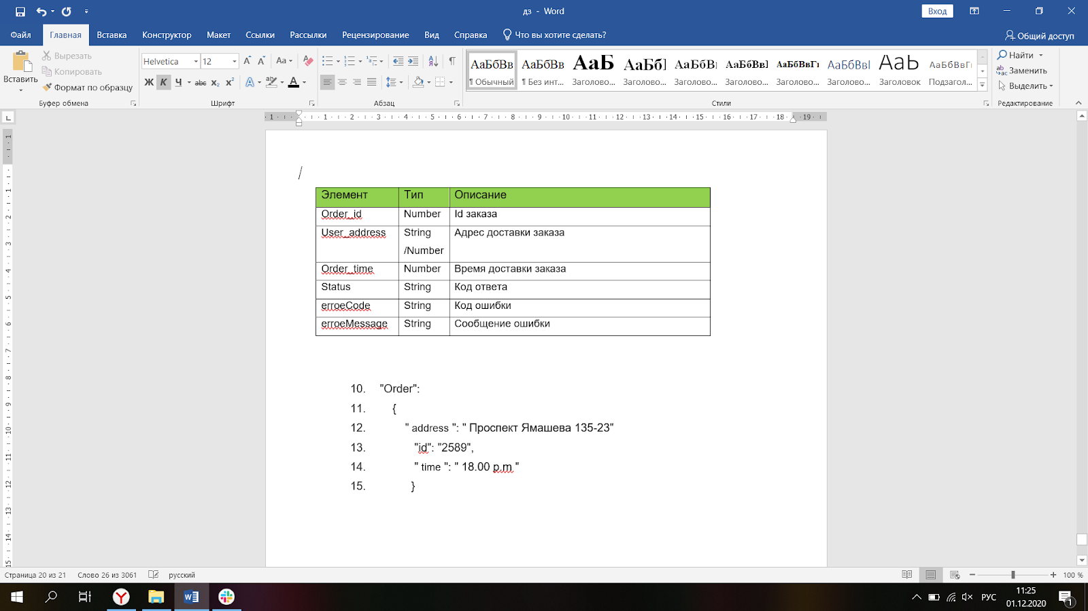

**Пользовательские интерфейсы**

Взаимосвязь между разделами и подразделами сайта (карта сайта) представлена на рисунке:

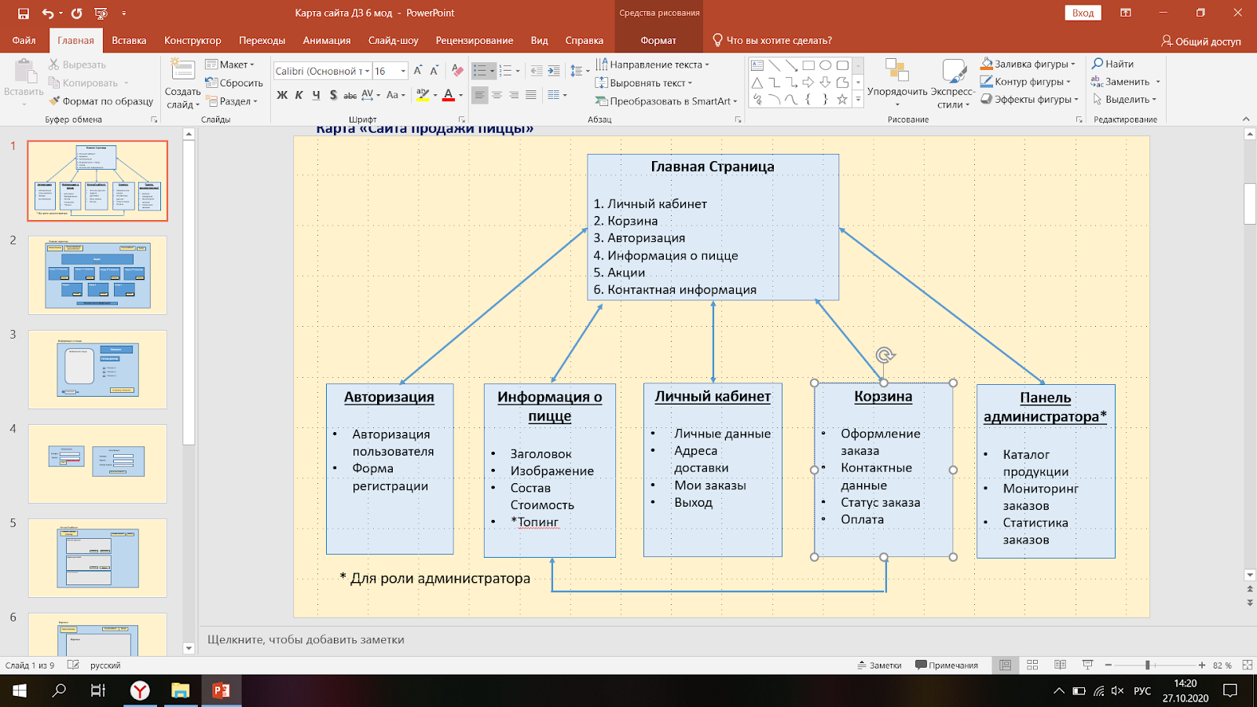

Главная страница сайта должна содержать следующую информацию:

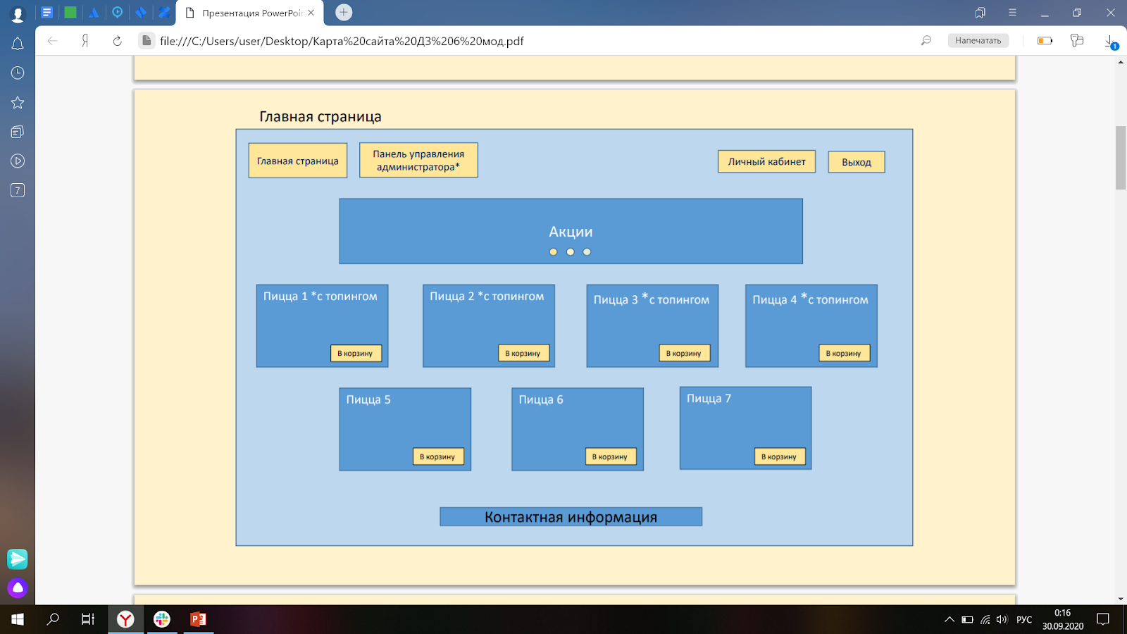

Карточка товара содержит в себе информацию о стоимости, составе, размере порции. Также предоставляет возможность добавить один или несколько топпингов. Выглядит следующим образом:

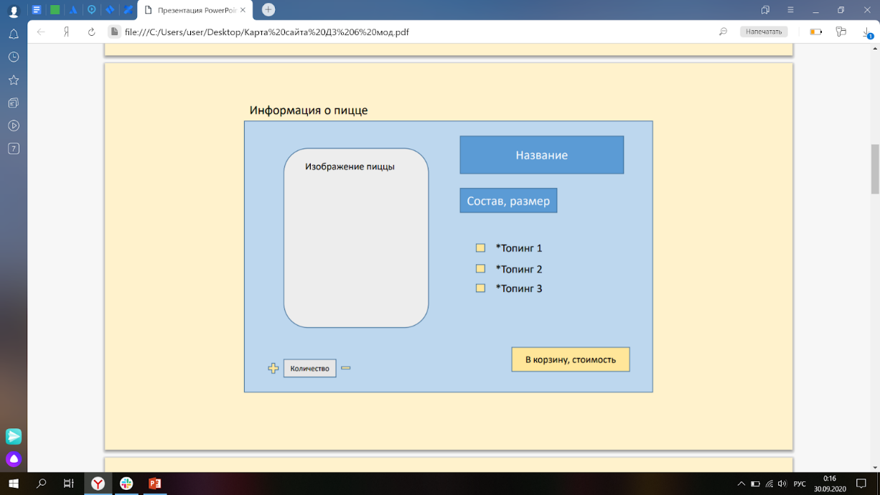

Данный блок предлагает пользователю авторизоваться/зарегистрироваться и оформить заказ. При создании аккаунта на почту пользователя высылаются логин и пароль.

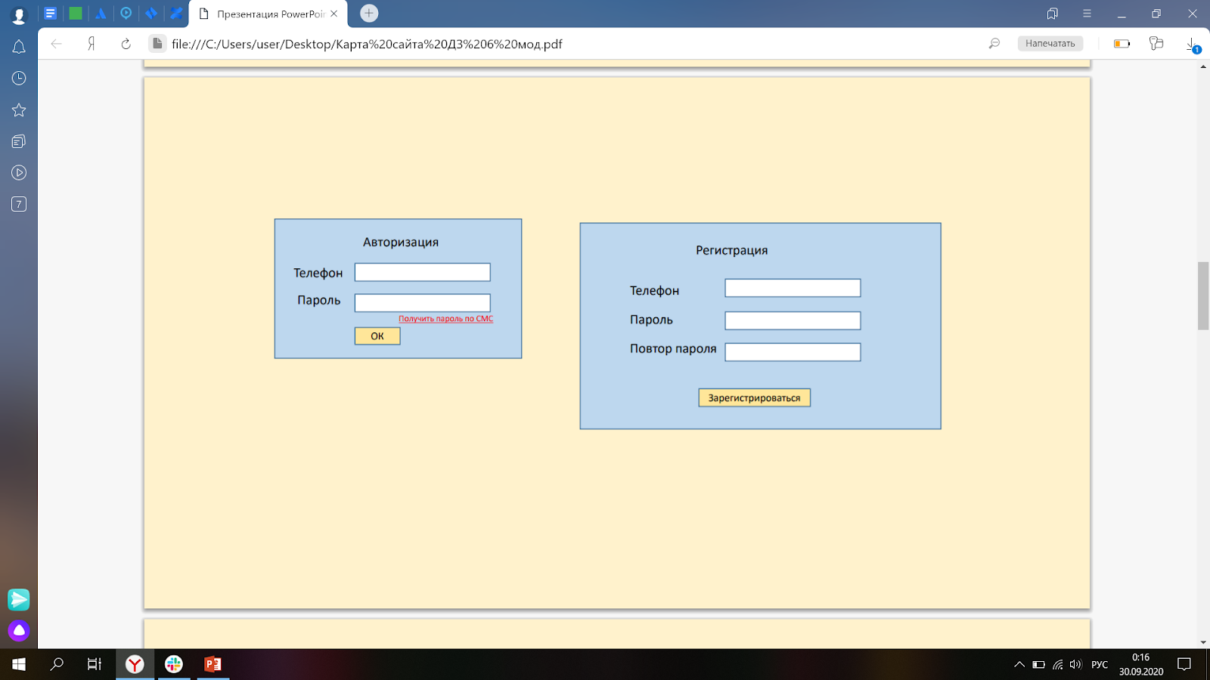

Блок «личный кабинет» хранит все данные о пользователе (имя, фамилию, адреса доставки, историю заказов) и позволяет заполнять их автоматически при формировании заказа:

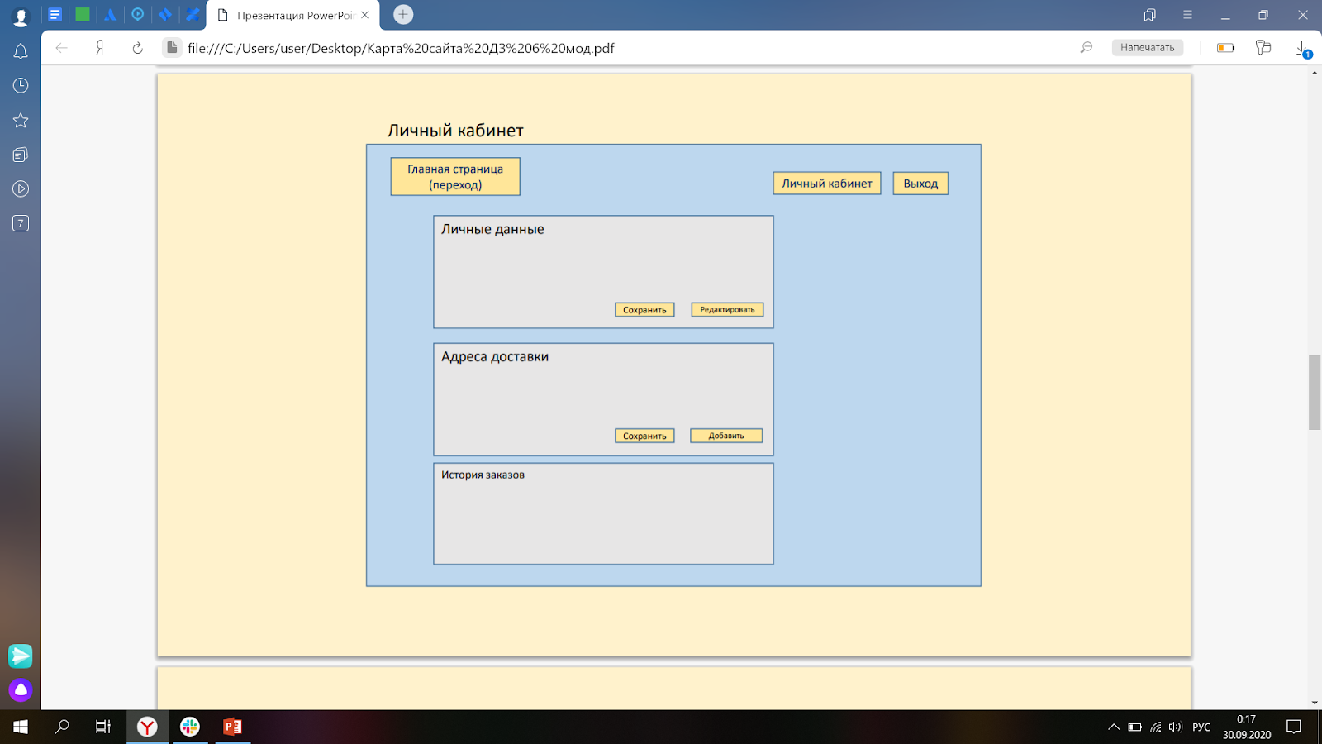

Оформление заказа происходит на одной странице, шаги от первого до последнего раскрываются поэтапно.

Блок содержит сводную информацию о составе корзины.

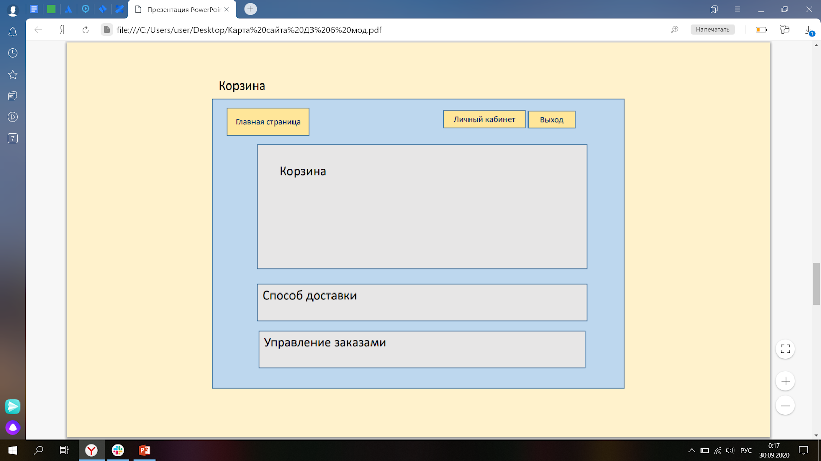

Содержит список вариантов доставки. «Оплатить стоимость» является ссылкой для оплаты заказа и перехода к следующему шагу - странице успеха. Если оплата не прошла, во всплывающем окне выводится информация о том, что оплата не прошла и пользователь остается на этом шаге. Информация о заказе и состав корзины сохраняются.

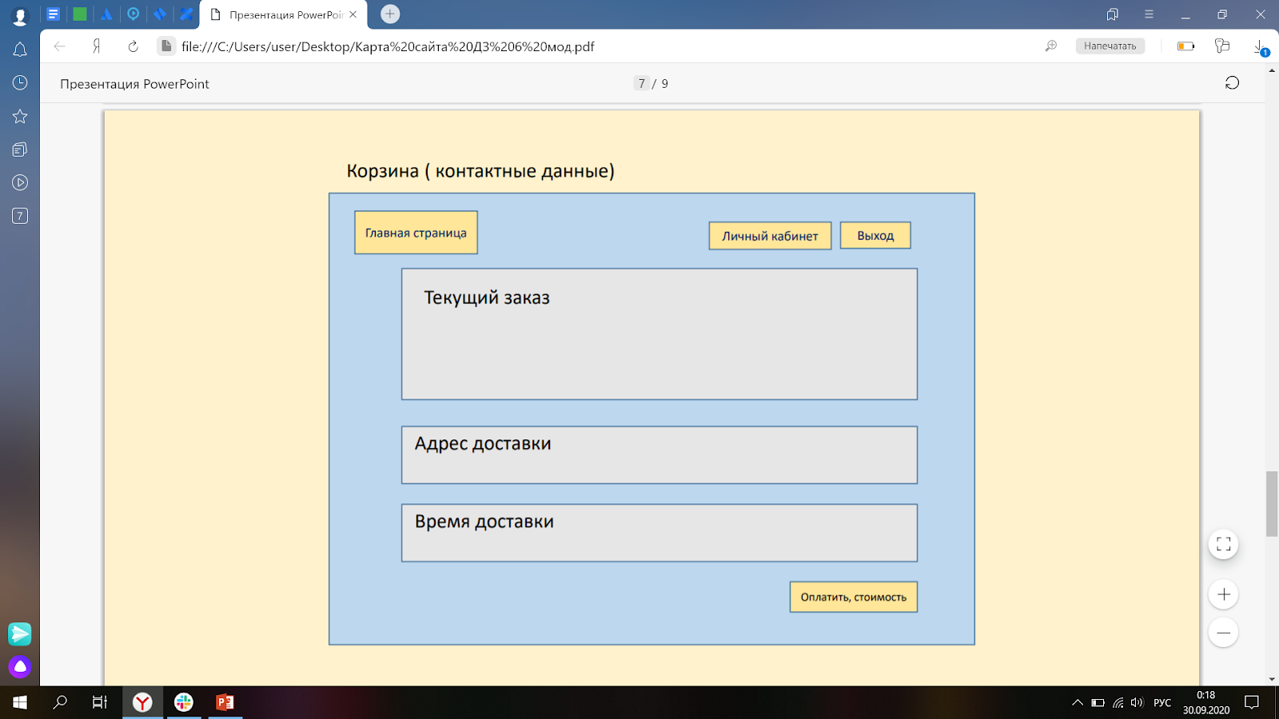

Страница успеха оповещает пользователя о состоянии заказа и времени его доставки

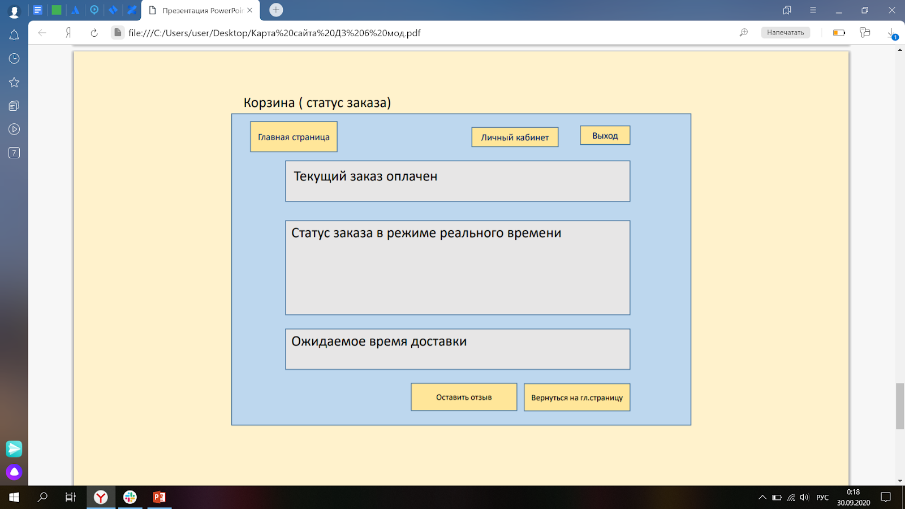

Блок панели управления сайтом( информация, стоимость, ассортимент, работа с пользователями) для администратора:

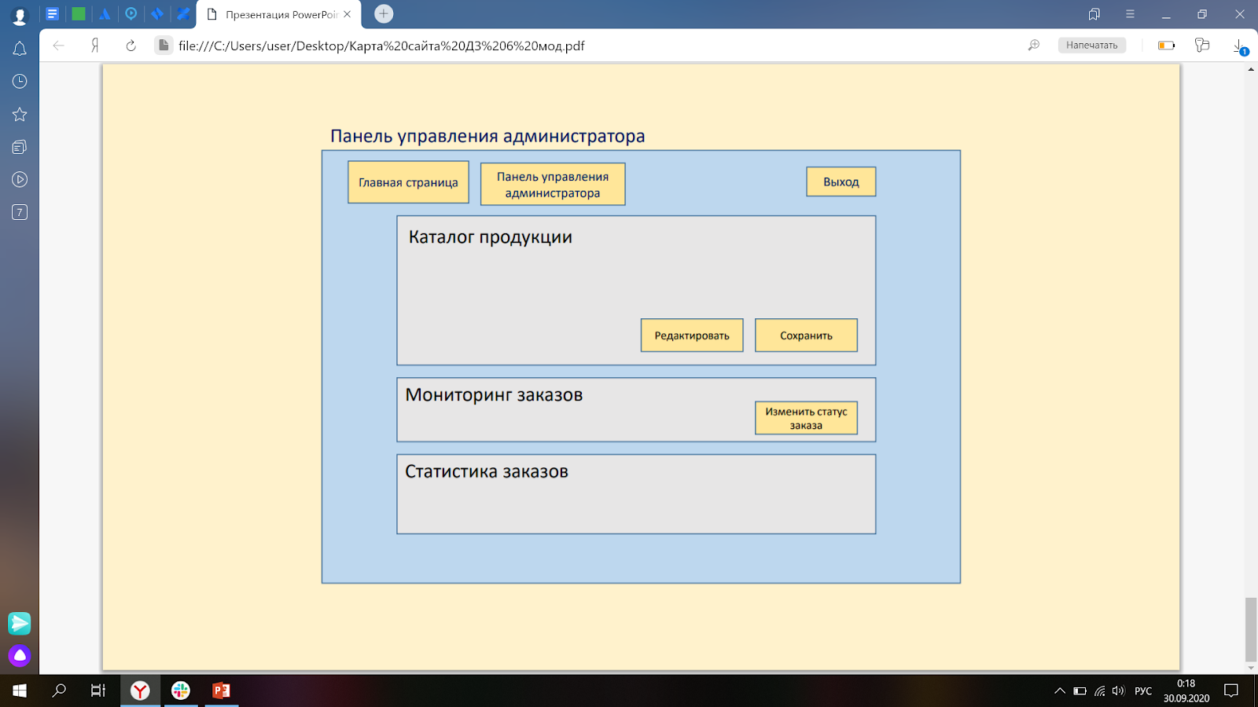

**Удобство использования**

Сайт должен:

* корректно отображаться и работать в последних версиях разных браузеров.
* корректно работать сайта при разных разрешениях экрана (1024×768, 1280×1024, 1920×1200, 800×600 пк).
* корректно отображаться и работать на мобильных touchустройствах (телефонах и планшетах).

**Атрибуты качества**

Система должна обрабатывать 95% запросов от пользователей не дольше 1 секунду.

Система должна обеспечивать доступность на уровне 99,9% времени работы.